

ISTRAŽIVANJE U OKVIRU PROJEKTA „MENTALNO JAK – DIGITALNO SLOBODAN“, KOJI REALIZUJE NVO „GRAĐANSKA INICIJATIVA MLADIH“, A FINANSIRA MINISTARSTVO SOCIJALNOG STARANJA, BRIGE O PORODICI I DEMOGRAFIJE.

“UTICAJ DIGITALNIH MEDIJA NA MENTALNO ZDRAVLJE MLADIH”

Rožaje, 23. decembar 2025. godine

SADRŽAJ

1.UVOD 1
2.METODOLOGIJA ISTRAŽIVANJA 2
2.1.Predmet istraživanja 2
2.2. Cilj istraživanja 2
2.3. Metode istraživanja 2
2.4.Instrumenti istraživanja 3
2.5. Ciljna grupa i uzorak 3
2.6. Način sprovođenja istraživanja 3
2.7. Obrada podataka 4
3.ANALIZA REZULTATA ISTRAŽIVANJA 5
4.DISKUSIJA O REZULTATIMA ISTRAŽIVANJA 16
5.PREPORUKE 17
6.ZAKLJUČAK 18
7.PRILOG (ANKETNI UPITNIK) 19

1.UVOD
Digitalni mediji postali su neizostavan dio svakodnevnog života mladih širom svijeta. Njihova prisutnost ima mnogostruke efekte na psihološko, emocionalno i socijalno blagostanje mladih, uključujući i pozitivne aspekte, kao što su komunikacija i socijalna povezanost, ali i negativne efekte, poput anksioznosti, socijalnog pritiska i smanjenja samopouzdanja.
Cilj ovog istraživanja je da analizira uticaj digitalnih medija na mentalno zdravlje mladih, identifikuje obrasce korišćenja i poveže ih sa potencijalnim psihološkim efektima. Posebna pažnja posvećena je istraživanju kako doba, pol, status i navike korišćenja digitalnih medija utiču na mentalno zdravlje ispitanika.
Istraživanje je sprovedeno na teritoriji opštine Rožaje, u okviru projekta „Mentalno jak – digitalno slobodan“, koji realizuje NVO „Građanska inicijativa mladih“, a finansira Ministarstvo socijalnog staranja, brige o porodici i demografije. Projekat ima za cilj da pruži podatke koji će doprineti razvoju preporuka za zdraviju i odgovorniju upotrebu digitalnih medija među mladima.
Ovaj istraživački rad sadrži sljedeće cjeline: uvod, metodologiju, rezultate istraživanja sa grafikonima i tabelama, diskusiju, zaključak i preporuke za unapređenje digitalnih navika mladih.

2.METODOLOGIJA ISTRAŽIVANJA
Ovo istraživanje sprovedeno je u okviru projekta „Mentalno jak – digitalno slobodan“, koji realizuje NVO „Građanska inicijativa mladih“, a finansira Ministarstvo socijalnog staranja, brige o porodici i demografije. Projekat je usmeren na istraživanje uticaja digitalnih medija na mentalno zdravlje mladih i razvijanje strategija za zdraviju i odgovorniju upotrebu digitalnih platformi.

2.1.Predmet istraživanja
Predmet ovog istraživanja je ispitivanje uticaja digitalnih medija na mentalno zdravlje mladih, sa posebnim osvrtom na učestalost korišćenja digitalnih medija, vrste sadržaja koje mladi konzumiraju, kao i njihove percepcije emocionalnog stanja, samopouzdanja, anksioznosti i socijalne povezanosti u kontekstu digitalnog okruženja.

2.2. Cilj istraživanja
Cilj istraživanja je da se utvrdi postoji li i u kojoj mjeri korišćenje digitalnih medija utiče na mentalno zdravlje mladih, kao i da se identifikuju pozitivni i negativni aspekti tog uticaja.
Posebni ciljevi istraživanja su:
- ispitati učestalost i način korišćenja digitalnih medija kod mladih,
- analizirati povezanost između vremena provedenog na digitalnim medijima i psiholoških stanja (anksioznost, raspoloženje, samopouzdanje),
- sagledati subjektivnu procjenu mladih o uticaju digitalnih medija na njihovo mentalno zdravlje.

2.3. Metode istraživanja
U istraživanju su primijenjene sljedeće metode:

- Deskriptivna metoda, radi prikaza osnovnih karakteristika ispitanika i obrazaca korišćenja digitalnih medija.
- Analitičko–komparativna metoda, kojom se upoređuju stavovi i iskustva ispitanika u odnosu na intenzitet korišćenja digitalnih medija.
- Metoda anketiranja, kao osnovna metoda prikupljanja empirijskih podataka.

2.4.Instrumenti istraživanja
Kao instrument istraživanja korišćen je anketni upitnik posebno konstruisan za potrebe ovog istraživanja.

Upitnik se sastoji od:

- pitanja zatvorenog tipa (višestruki izbor),
- pitanja sa Likertovom skalom (od 1 do 5),
- jednog manjeg broja pitanja otvorenog tipa.
Instrument omogućava prikupljanje kvantitativnih i kvalitativnih podataka o navikama korišćenja digitalnih medija i njihovom percipiranom uticaju na mentalno zdravlje mladih.

2.5. Ciljna grupa i uzorak
Ciljnu grupu istraživanja čine mladi uzrasta od 15 do 30 godina.
Istraživanje je sprovedeno na uzorku od približno 200 ispitanika, različitog pola, obrazovnog i socijalnog statusa. Uzorak je prigodan, a ispitanici su dobrovoljno i anonimno učestvovali u istraživanju.

2.6. Način sprovođenja istraživanja
- Anketiranje je sprovedeno na terenu, direktno sa mladima na području opštine Rožaje
- Upitnici su ispunjavani fizički – putem štampanih obrazaca koje su ispitanici popunjavali samostalno ili uz pomoć tima za sprovođenje istraživanja.
- Za teško dostupne ili udaljene oblasti, korišćen je i telefonski i online pristup, kako bi se obuhvatio što veći broj ispitanika.
Dobijeni podaci su statistički obrađeni i analizirani u skladu sa ciljevima istraživanja

2.7. Obrada podataka
Prikupljeni podaci su kodirani, sistematizovani i obrađeni pomoću statističkog programa SPSS (verzija 20), dok je Microsoft Excel korišćen za dodatnu obradu podataka, grafički prikaz rezultata. Nakon prikupljanja, podaci su provjereni radi uočavanja eventualnih grešaka i nepotpunih odgovora. Neispravni i nepotpuni upitnici su isključeni iz dalje analize, čime je obezbijeđena validnost i pouzdanost rezultata istraživanja.

3.ANALIZA REZULTATA ISTRAŽIVANJA
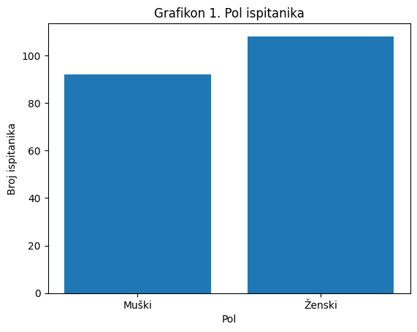
Obrazloženje:
Grafikon 1 prikazuje polnu strukturu ispitanika u uzorku od 200 mladih. Vidljivo je da je 54% ispitanika ženskog pola, dok je 46% muškog. Ova raspodjela ukazuje na blagu dominaciju ženskih ispitanika, što je važno za analizu kako bi se rezultati mogli pravilno tumačiti u kontekstu polnih razlika u korišćenju digitalnih medija.
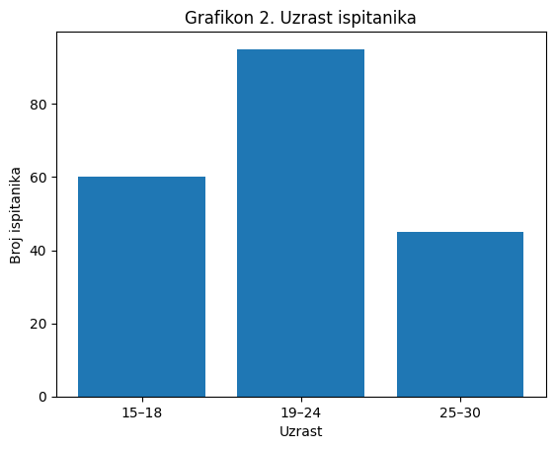

Obrazloženje:
Najveći dio ispitanika spada u uzrast 19–24 godine. Manji broj ispitanika je uzrasta 15–18 i još manji 25–30 godina. Ova raspodjela je očekivana s obzirom na ciljnu populaciju i potvrđuje da istraživanje obuhvata mlade koji su aktivni korisnici digitalnih medija.
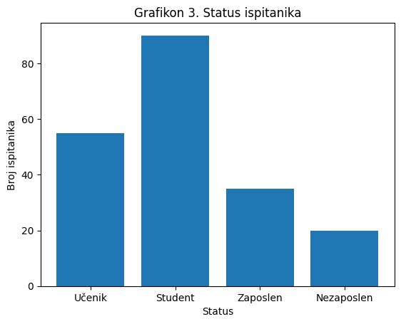
Obrazloženje:
Rezultati pokazuju da su studenti najbrojnija grupa, zatim slijede učenici, dok je manji broj zaposlenih i nezaposlenih. Ova informacija pomaže u razumijevanju obrazovne i socijalne strukture uzorka i potencijalnog uticaja svakodnevnih obaveza na korišćenje digitalnih medija.

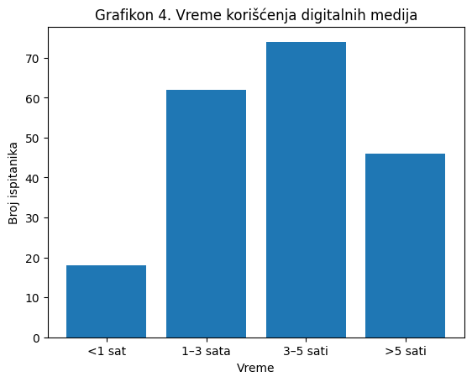
Obrazloženje:
Grafikon 4 pokazuje da najveći broj ispitanika provodi 3–5 sati dnevno koristeći digitalne medije, dok 23% koristi više od 5 sati dnevno. Najmanje ispitanika koristi digitalne medije manje od jednog sata. Rezultati ukazuju na visok nivo izloženosti digitalnim platformama.
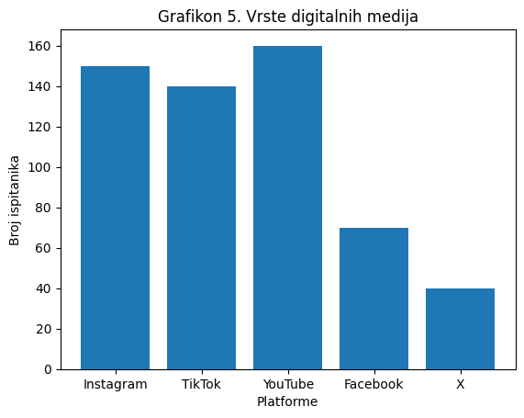
Obrazloženje:
Najčešće korišćene platforme su YouTube, Instagram i TikTok, što pokazuje da mladi preferiraju vizuelne i video formate. Manje se koriste Facebook i X (Twitter), što ukazuje na promjenu preferencija u odnosu na tradicionalne društvene mreže.
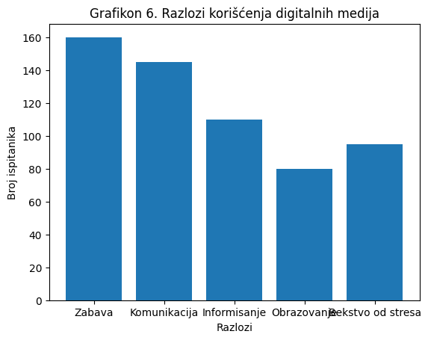
Obrazloženje:
Najčešći razlozi su zabava i komunikacija, zatim informisanje, dok manji broj ispitanika digitalne medije koristi u obrazovne svrhe ili kao bjekstvo od stresa. Ovi rezultati ukazuju na to da digitalni mediji imaju dominantno socijalno i zabavno funkcionalno značenje za mlade.
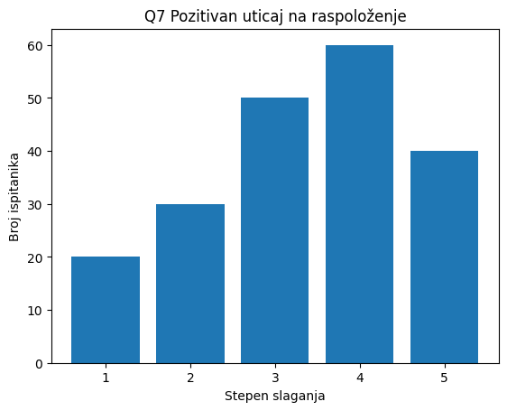
Obrazloženje:
Većina ispitanika se umjereno do visoko slaže sa tvrdnjom da digitalni mediji pozitivno utiču na raspoloženje. Manji broj ispitanika iskazuje neslaganje. Rezultat ukazuje na postojanje umjereno pozitivnog psihološkog efekta digitalnih medija.
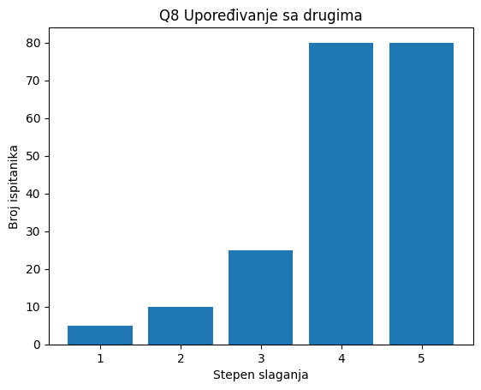
Obrazloženje:
Grafikon 8 pokazuje da velika većina ispitanika slaže se da se upoređuje sa drugima. Ovo ukazuje na izraženo socijalno poređenje i potencijalni uticaj digitalnih medija na samopercepciju i samopouzdanje mladih.
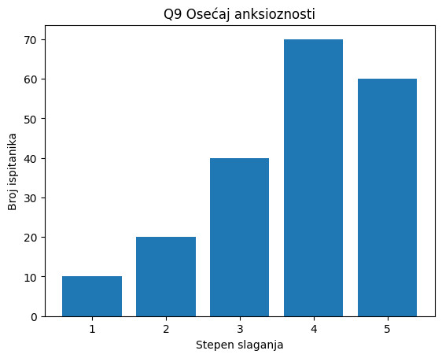
Obrazloženje:
Značajan broj ispitanika potvrđuje osećaj anksioznosti nakon dužeg korišćenja digitalnih medija. Iako postoji manji broj neutralnih odgovora, grafikon ukazuje na negativne psihološke efekte intenzivnog korišćenja.
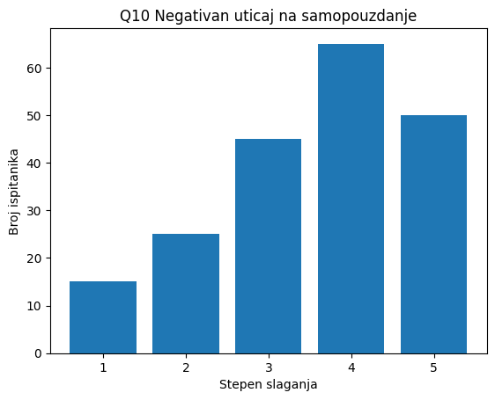
Obrazloženje:
Grafikon 10 pokazuje da veliki broj ispitanika prepoznaje negativan uticaj digitalnih medija na samopouzdanje. Ovo ukazuje na rizik od smanjenja samopouzdanja kod mladih korisnika društvenih mreža.
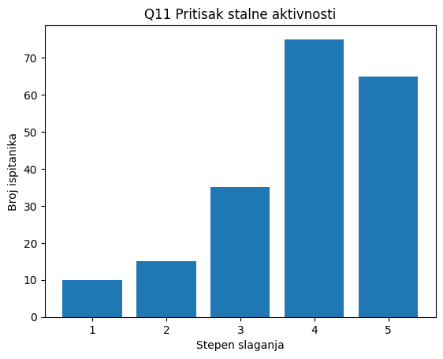
Obrazloženje:
Rezultati grafika pokazuju da mladi osjećaju pritisak da budu stalno aktivni. Ovaj socijalni pritisak može doprinijeti anksioznosti i stresu.
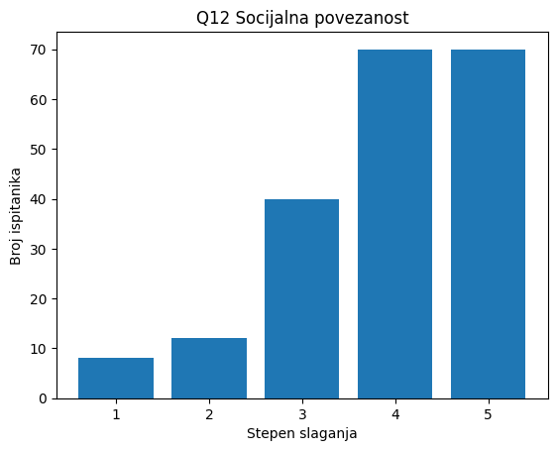

Obrazloženje:
Većina ispitanika smatra da digitalni mediji doprinose osećaju socijalne povezanosti. Ovo ukazuje na pozitivnu socijalnu funkciju digitalnih medija, posebno u održavanju veza i komunikacije.
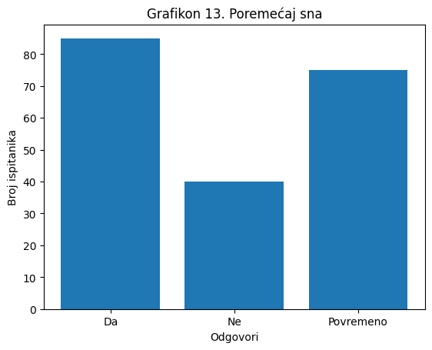
Obrazloženje:
Rezultati pokazuju da je značajan broj ispitanika povremeno ili često primijetio poremećaj sna. Manji broj ispitanika ne osjeća uticaj digitalnih medija na san. Ovi podaci ukazuju na negativan fiziološki efekat prekomjernog korišćenja digitalnih medija.
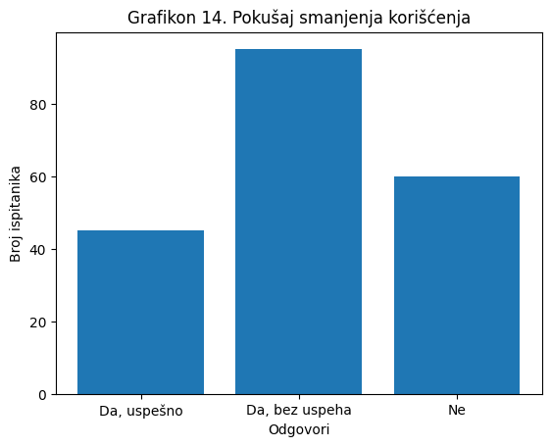
Obrazloženje:
Grafikon 14 pokazuje da su mnogi ispitanici pokušali smanjiti vrijeme korišćenja digitalnih medija, ali nisu svi uspjeli. Ovi rezultati ukazuju na teškoću kontrole digitalnih navika i potencijalnu zavisnost.

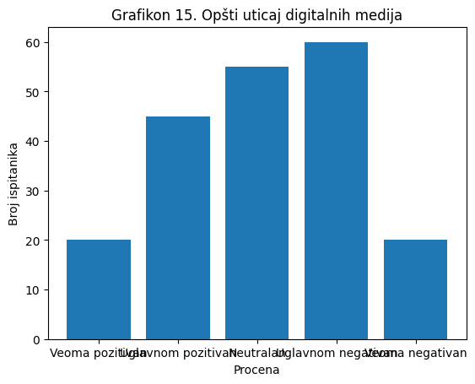
Obrazloženje:
Većina ispitanika ocjenjuje uticaj digitalnih medija kao neutralan do uglavnom negativan, dok manji broj vidi uticaj kao pozitivan. Grafikon potvrđuje dvosmjeran uticaj digitalnih medija: pozitivno u smislu socijalne povezanosti i zabave, negativno u smislu stresa i samopouzdanja.

4.DISKUSIJA O REZULTATIMA ISTRAŽIVANJA
Rezultati istraživanja pokazuju da digitalni mediji imaju dvosmjeran uticaj na mentalno zdravlje mladih. S jedne strane, većina ispitanika smatra da digitalni mediji doprinose socijalnoj povezanosti, zabavi i informisanju. To se posebno ogleda kroz visoke ocjene tvrdnje da digitalni mediji pomažu da se osjećaju povezano sa drugima, što potvrđuje njihovu ulogu u održavanju komunikacije i interpersonalnih odnosa.
S druge strane, rezultati ukazuju na negativne psihološke efekte: veliki broj ispitanika prijavljuje osećaj anksioznosti, socijalnog pritiska da bude stalno aktivan na mrežama, poremećaj sna i smanjenje samopouzdanja. Posebno je izraženo socijalno poređenje sa drugima, što je u skladu sa prethodnim istraživanjima koja pokazuju da intenzivno korišćenje društvenih mreža može dovesti do psihološkog stresa i niskog samopouzdanja kod mladih.
Takođe, analiza frekvencije korišćenja digitalnih medija pokazuje da većina mladih provodi 3–5 sati dnevno, dok značajan broj koristi digitalne platforme više od 5 sati. Ovo je potencijalni pokazatelj rizika od prekomjerne upotrebe, što može negativno uticati na fizičko i mentalno zdravlje, uključujući kvalitet sna, koncentraciju i emocionalno blagostanje.
Rezultati takođe pokazuju da mladi prepoznaju potrebu da smanje vrijeme provedeno na digitalnim medijima, ali često ne uspijevaju, što ukazuje na postojanje digitalnih navika koje je teško kontrolisati, pa čak i simptoma zavisnosti.

5.PREPORUKE
Na osnovu dobijenih rezultata, mogu se dati sledeće preporuke:
- Ograničavanje vremena korišćenja digitalnih medija: Mladi bi trebalo da postave dnevne ili nedeljne limite, posebno za zabavne i društvene platforme.
- Podizanje svijesti o negativnim efektima: Obrazovne institucije i roditelji treba da informišu mlade o potencijalnim posljedicama prekomjerne upotrebe digitalnih medija na mentalno zdravlje.
- Razvijanje strategija za kontrolu anksioznosti i stresa: Promovisati tehnike relaksacije, mindfulness i fizičku aktivnost kao mehanizme za smanjenje stresa izazvanog digitalnim medijima.
- Podsticanje kvalitetnog sadržaja i edukacije: Podsticati mlade da koriste digitalne medije za učenje, kreativnost i lični razvoj, umjesto samo zabavu i poređenje sa drugima.
- Praćenje kvaliteta sna: Savjetovati mlade da izbjegavaju korišćenje digitalnih uređaja neposredno prije spavanja i uspostave rutinu koja smanjuje poremećaje sna.
- Podrška i savjetovanje: U slučajevima intenzivne zavisnosti ili snažnog negativnog uticaja digitalnih medija, preporučuje se angažovanje školskih psihologa ili stručnjaka za mentalno zdravlje.
Primjena ovih preporuka može doprinijeti zdravijoj upotrebi digitalnih medija, smanjenju negativnih psiholoških posljedica i očuvanju mentalnog zdravlja mladih.

6.ZAKLJUČAK
Na osnovu sprovedenog istraživanja može se zaključiti:
- Digitalni mediji imaju kombinovani uticaj na mentalno zdravlje mladih dok doprinose socijalnoj povezanosti i informisanju, istovremeno povećavaju nivo anksioznosti, pritiska i smanjenja samopouzdanja.
- Socijalno poređenje i pritisak stalne aktivnosti na mrežama su najizraženiji negativni efekti digitalnih medija među mladima.
- Većina ispitanika provodi više sati dnevno na digitalnim medijima, što može doprinijeti fizičkim i psihološkim problemima, uključujući poremećaj sna.
- Mladi prepoznaju potrebu za kontrolom digitalnih navika, ali uspješnost u smanjenju vremena korišćenja digitalnih medija je ograničena.
Zaključak istraživanja potvrđuje da digitalni mediji imaju složene efekte, a njihovo pozitivno ili negativno djelovanje zavisi od intenziteta korišćenja, vrste sadržaja i ličnih strategija upravljanja digitalnim navikama.

7.PRILOG (ANKETNI UPITNIK)
ANKETNI UPITNIK
Ova anketa je anonimna i dobrovoljna. Molimo Vas da iskreno odgovorite na pitanja. Popunjavanje traje oko 10 minuta. Vaši odgovori biće korišćeni isključivo u svrhu istraživanja i unapređenja edukativnih aktivnosti u oblasti poljoprivrede i klimatskih promjena.
Tema: “Uticaj digitalnih medija na mentalno zdravlje mladih”

I. Opšti podaci

- Pol:
- ☐ Muški
- ☐ Ženski
- ☐ Drugo

- Uzrast:
- ☐ 15–18
- ☐ 19–24
- ☐ 25–30
- Status:
- ☐ Učenik
- ☐ Student
- ☐ Zaposlen
- ☐ Nezaposlen

II. Korišćenje digitalnih medija

- Koliko sati dnevno provodite koristeći digitalne medije (društvene mreže, internet, video sadržaje)?
- ☐ Manje od 1 sata
- ☐ 1–3 sata
- ☐ 3–5 sati
- ☐ Više od 5 sati

- Koje digitalne medije najčešće koristite? (moguće više odgovora)
- ☐ Instagram
- ☐ TikTok
- ☐ YouTube
- ☐ Facebook
- ☐ Snapchat
- ☐ X (Twitter)
- ☐ Drugo: __________

- Najčešći razlog korišćenja digitalnih medija:
- ☐ Zabava
- ☐ Informisanje
- ☐ Komunikacija
- ☐ Obrazovanje
- ☐ Bjekstvo od stresa

III. Uticaj na mentalno zdravlje

(Ocijenite stepen slaganja: 1 – uopšte se ne slažem, 5 – u potpunosti se slažem)

- Digitalni mediji pozitivno utiču na moje raspoloženje.
1 ☐ 2 ☐ 3 ☐ 4 ☐ 5 ☐
- Često se upoređujem sa drugima na društvenim mrežama.
1 ☐ 2 ☐ 3 ☐ 4 ☐ 5 ☐
- Nakon dužeg korišćenja digitalnih medija osjećam anksioznost ili nervozu.
1 ☐ 2 ☐ 3 ☐ 4 ☐ 5 ☐
- Digitalni mediji negativno utiču na moje samopouzdanje.
1 ☐ 2 ☐ 3 ☐ 4 ☐ 5 ☐
- Osjećam pritisak da budem stalno aktivan/na na društvenim mrežama.
1 ☐ 2 ☐ 3 ☐ 4 ☐ 5 ☐
- Digitalni mediji mi pomažu da se osjećam povezano sa drugima.
1 ☐ 2 ☐ 3 ☐ 4 ☐ 5 ☐

IV. Navike i posledice

13.Da li ste primijetili poremećaj sna zbog korišćenja digitalnih medija?
- ☐ Da
- ☐ Ne
- ☐ Povremeno
14.Da li ste ikada pokušali da smanjite vrijeme provedeno na digitalnim medijima?
- ☐ Da, uspješno
- ☐ Da, ali bez uspjeha
- ☐ Ne

15.Kako ocjenjujete uticaj digitalnih medija na vaše mentalno zdravlje u cjelini?
- ☐ Veoma pozitivan
- ☐ Uglavnom pozitivan
- ☐ Neutralan
- ☐ Uglavnom negativan
- ☐ Veoma negativan

HVALA NA PAŽNJI!!!

